Наименование образовательной организации/ Белем оешмасының исеме/

Муниципальное бюджетное дошкольное образовательное учреждение “Детский сад №10 “Колокольчик” г.Нурлат Республики Татарстан \ Татарстан Республикасы Нурлат шәһәре 10 нче номерлы"Кыңгырау" балалар бакчасы " мәктәпкәчә белем бирү муниципаль учреждениесе \

1 Наименование мероприятия
«Сабантуй»\ «Сабантуй»/

2.Уровень организации (школа, район, республика) / Чараның дәрәҗәсе (мәктәп, районкүләм, республика) “Детский сад №10 “Колокольчик” г.Нурлат \Нурлат шәһәренең "Кыңгырау" 10-нчы номерлы балалар бакчасы \

3. Время проведения / Уткәрү вакыты 10.00.-10.25

4.Количество участников / Катнашучылар саны 22 чел

5. Краткое содержание мероприятия / Чараның кыскача эчтәлеге
Праздник Сабантуй известен в нашей стране и за её пределами. И хотя Сабантуй – мусульманский праздник, но за свою многовековую историю он приобрёл столько поклонников, что поистине может называться народным.
Сабантуй – сельский праздник и отмечается он в честь окончания весенних полевых работ.
Сабантуй бәйрәме безнең илдә һәм аннан читтә дә билгеле. Сабантуй-мөселман бәйрәме булса да, үзенең күп гасырлык тарихында ул шулкадәр җан аткан ки, бу чыннан да халыкныкы дип атала ала. Сабан туе-авыл бәйрәме һәм ул язгы кыр эшләре тәмамлану уңаеннан билгеләп үтелә.
6. Ссылка на мероприятие на сайте, в социальных сетях / Сайтта, социаль челтәрләрдә чараны чагылды
https://www.instagram.com/p/CQcaobeB4ob/?utm_medium=c..
https://vk.com/colocolchik2020?w=wall593993862_58/all
7. СМИ
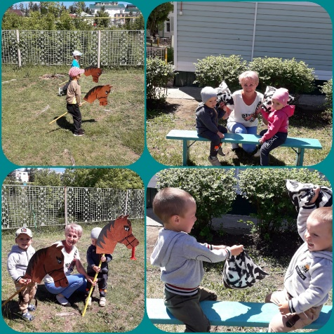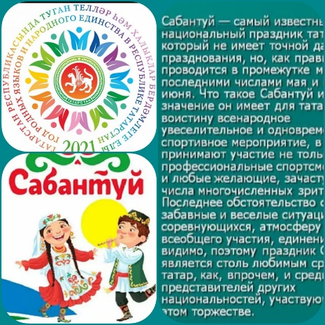

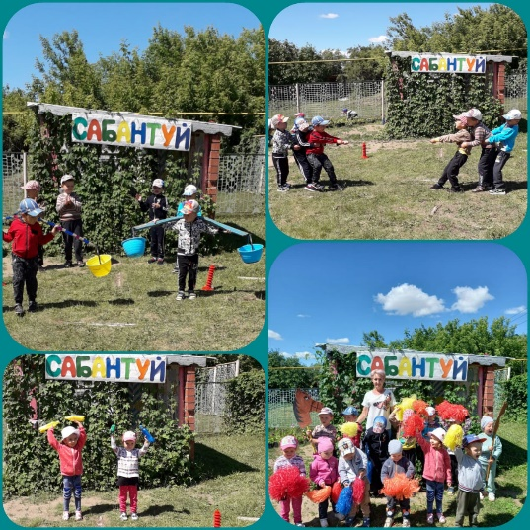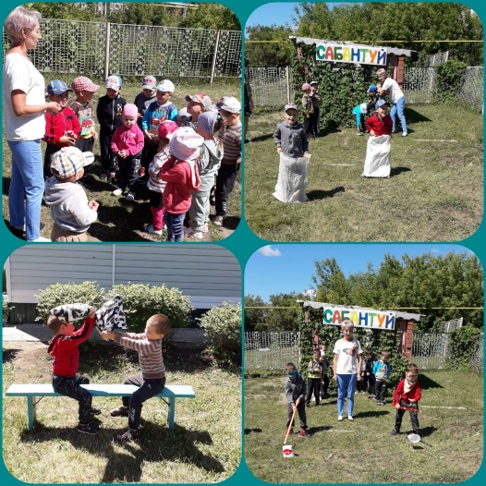

8. Провела мероприятие: Филипова Ольга Александрова

